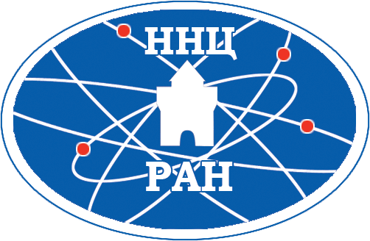 | Учреждение Российской академии наук  Нижегородский научный центр РАН  (ННЦ РАН)

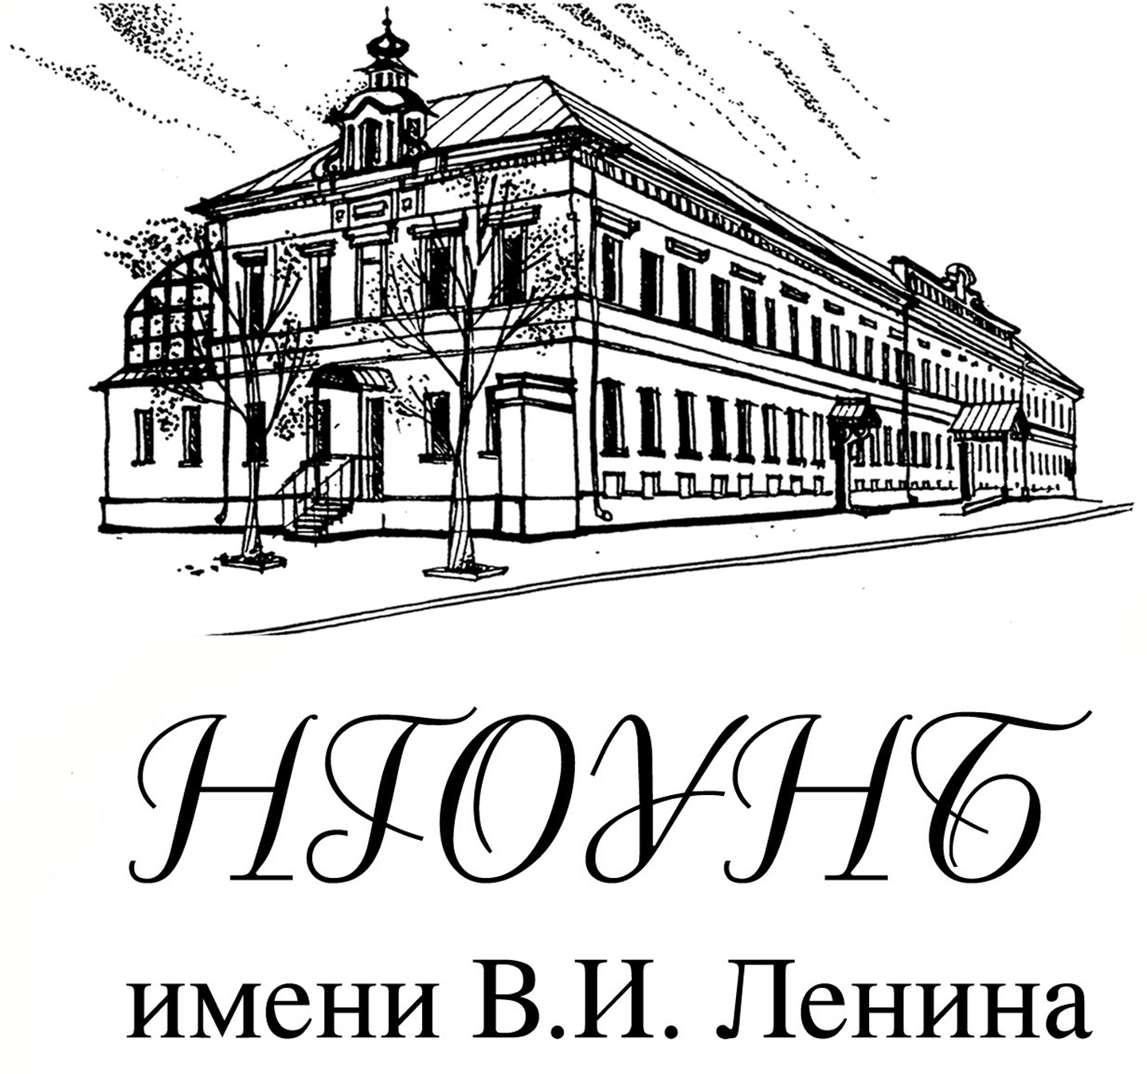
Пресс-релиз
о публичной лекции доктора исторических наук, профессора Нижегородского государственного архитектурно-строительного университета Алексея Александровича Гордина в рамках проекта
«Нижегородские ученые – нижегородцам»

19 мая 2015 года (вторник) в 17:30 в Белом зале Нижегородской государственной областной универсальной научной библиотеки им. В.И. Ленина (г. Нижний Новгород, ул. Варварская, 3) состоится очередная встреча научно-просветительского лектория, реализуемого совместно Нижегородским научно-просветительским центром «Знание-НН» и Нижегородской государственной областной универсальной научной библиотекой им. В.И. Ленина.
С научно-популярной лекцией «Вклад горьковчан в победу в Великой Отечественной войне» выступит Алексей Александрович Гордин – доктор исторических наук, профессор кафедры Отечественной истории и культуры Нижегородского государственного архитектурно-строительного университета.

Приглашаем Вас принять участие в мероприятии и, по возможности, передать эту информацию заинтересованным участникам.

Для справки:
В лекции будет раскрыта роль промышленных предприятий Горьковской области в достижении общей Победы над врагом, рассмотрена повседневная жизнь городского населения Горьковской области в годы Великой Отечественной войны, выявлен мир эмоций советского человека военной эпохи. При подготовке лекции широко использовались источники личного происхождения – дневники и воспоминания современников, что позволило воссоздать картину будничной жизни горьковчан в годы Великой Отечественной войны глазами «простого человека».
Лекция посвящена 70 - летию Победы в Великой Отечественной войне и 85 -летию Нижегородского государственного архитектурно-строительного университета.

Подробную информацию и видеозаписи предыдущих лекций проектов Нижегородского научно-просветительского центра «Знание – НН» Нижегородского научного центра РАН можно найти на сайте: http://www.znanienn.ru

Контактная информация:
Лапинов Александр Владимирович – председатель НПЦ «Знание-НН», доктор физ.-мат. наук, зав. лабораторией Института прикладной физики РАН, тел: (831) 4164696; факс: (831) 4164605; сот. 89527852211
Электронная почта: lapinov@appl.sci-nnov.ru

Муромцева Галина Александровна – исполнительный директор НПЦ «Знание-НН», канд.пед.наук, тел/факс: (831) 416-06-94; сот. 89107928389
Электронная почта: muromtseva@appl.sci-nnov.ru

Дрынина Ирина Ивановна – зав. отделом информационно-массовой работы НГОУНБ им. В.И. Ленина, тел/факс (831) 439-15-77 (доб. 229)
Электронная почта: prbibl@nounb.sci-nnov.ru

г. Нижний Новгород, ул. Варварская, д.3
19 мая, 17:30
Вход свободный

